عنوان البحث
(الاعتبارات الاقتصادية لازالة طبقات الطلاء بالمعادن الثمينة (كيميائيا وكهروكيميائيا)
Economic considerations for stripping precious metals coatings
(chemically and electrochemically)

أ.م.د/ محمد العوامي محمد
أستاذ مساعد بقسم المنتجات المعدنية والحلي -كلية الفنون التطبيقية- جامعة بنها
Dr. Mohammed El awamy Mohammed
Assistant Professor-Metal Products and Jewelry department –Faculty of Applied Arts, Benha University
awamymohamed@yahoo.com

ملخص البحث
الطلاء الكهربائي هو تقنية معالجة سطحية لاثراء المظهر الجمالي للمنتج وحمايته من التآكل الذي يؤدي الى تشويه الأسطح المعدنية ولتحقيق هذه المتطلبات في المنتج يستخدم طلاءات المعادن الثمينة مثل الفضة والذهب والبلاتين وغيرها لتغطية سطح المعدن والمحافظة عليه من العوامل البيئية المختلفة وذلك بالاستفادة من الخصائص الفريدة لهذه المعادن .
ومن ثم فان لعملية الطلاء بعض المشاكل والعيوب التي تحدث لطبقة الطلاء مثل خشونة السطح وضعف الالتصاق وغيرها من العيوب التي يصعب معها تأدية سطح المنتج المطلي لوظائفه سواء كانت استخدامية أو جمالية ,مما يضطر القائمين بالعملية لازالة طبقة الطلاء واستبدالها بأخرى ذات خصائص أفضل وخالية من العيوب ,وقد يؤثر ذلك اقتصاديا في عمليات الانتاج لما يفقد من وقت وطاقة ومجهود نتيجة لاعادة بعض العمليات, ومما يقلل من هذا التأثير هو استعادة المعدن المذاب بالازالة مرة أخرى وخاصة المعادن الثمينة (الذهب والفضة).
وتعتبر ازالة طبقات طلاء المعادن الثمينة من سطح أي منتج عملية صعبة وتحديًا لا يفضله معظم العاملين في مجال الطلاء , ومع ذلك ، فان بعض المنتجات الهندسية و المعدنية( كالحلي) قد تحتاج الى ازالة لبعض طبقات الطلاء الغير ناجحة أو لمعالجة الأخطاء أو لتحسين مظهر المنتج.

لذلك تتحدد مشكلة البحث في الحاجة الى تجنب فقدان المعادن الثمينة وخاصة الذهب والفضة عند اعادة طلاء المنتجات المعدنية سواء لعيوب تظهر بعد الانتهاء من عملية الطلاء أولتحسين مظهر المنتج.
ومن ثم جاءت أهداف البحث محددة في عدة عناصر منها:-
-تحديد أهم الاساليب الكيميائية والكهروكيميائية لازالة طبقات الطلاء المعدنية من أسطح المنتجات المطلية سواء كانت جديدة لم ينجح طلاؤها أو قديمة لتحسين المظهر.
-معرفة طرق استخلاص المعادن من محاليل الازالة للمحافظة عليها وخاصة الثمينة منها مثل الذهب والفضة.
- تحديد القيم الاقتصادية لازالة طبقات الطلاء.
يفترض البحث
-ان ازالة طبقات طلاء المعادن الثمينة يؤثر اقتصاديا في صناعة المنتجات.
-ازالة طلاءات المعادن الثمينة يحافظ عليها من الضياع والاهدار.
منهج البحث
يستخدم البحث المنهج الوصفي التحليلي والتجريبي.
1-مقدمة
بسبب الخصائص الكهربائية والكيميائية الجذابة للمعادن الثمينة ، فإن الطلاء بهذه المعادن يلعب دوراً هاماً في الصناعات المختلفة و خصائصها الفريدة وقيمتها العالية تجعلها مستخدما في العديد من المجالات حيث تجد طبقات الطلاء بها في العديد من التطبيقات سواء الجمالية أو الوظيفية.
- تعتمد هذه التطبيقات في الغالب على جاذبيتها الجمالية ، التوصلية الكهربائية المتميزة ، ، ومقاومة البيئات المختلفة للخصائص النبيلة لبعض منها.
-فمثلا ,الطلاء الكهربي بالذهب على اسطح منتجات النحاس والصلب المقاوم للصدأ(Stainless steel) والنيكل والألومنيوم والنحاس والبلاديوم والفضة اعتمادا على وظيفة المنتج النهائي و مع زيادة استخدامات الطلاء بالذهب ، يصبح من الضروري معرفة كيفية إزالة طبقات الطلاء وخاصة عند حدوث عيبًا ما في خصائص طبقة الطلاء مثل عدم الالتصاق اوخشونة السطح وما إلى ذلك من العيوب وهناك محاليل خاصة لإزالة رواسب الذهب.
- لذا نجد في صناعات الطلاء الكهربائي قد تفقد الكثير من المعادن الثمينة بسبب عمليات التصفية وغسيل المنتجات بالماء بعد عملية الطلاء مباشرة وازالة طبقات الطلاء الغير صالحة وهنا يجب على القائمين بهذه الصناعات ضمان تدابير حماية البيئة من خلال الالتزام بمفهوم التخلص الامن للمواد السامة والمعادن الثقيلة في أنظمة الصرف الصحي وتتبع المعالجة التقليدية لمحاليل النفايات المعدنية خطوات معالجة مختلفة مثل ضبط درجة االحامضية ، ومعادلة المحاليل الكيميائية ، وترسيب المعادن في صورة الهيدروكسيدات ثم الترشيح والتنقية , وهذه الخطوات المتتابعة قد تتسبب في فقد أطنان من المعادن سنويًا وتساهم في مشاكل بيئية.(1)
-وايضا هناك بعض المنتجات يزال منها طبقة الطلاء لأنها تحتاج إعادة الطلاء لتحسين مظهرها , والاستخدام الشائع الآخر لازالة المعادن هو اذابة طبقات الطلاء التي تتراكم على وسائل التعليق ومثبتات الأجزاء في أحواض الطلاء.
وتستخدام محاليل إزالة المعادن لاذابة الطبقات المعدنية المطلية مسبقًا على اسطح المنتجات حيث أن ازالة المعادن عملية شائعة قد تكون مطلوبة عند اصلاح طبقة طلاء بها عيوب ، أو عند الحاجة إلى تجديد الأجزاء وإعادة طلاؤها مرة اخرى ,وكذلك تستخدم الازالة للوسائل والادوات المستخدمة لتعليق وتثبيت الاجزاء في احواض الطلاء التي قد يترسب عليها طبقات سميكة من معدن الطلاء.

ومن ثم تنشأ بعض المشاكل لأن المعادن النبيلة لها مقاومة كبيرة لمعظم المحاليل الكيميائية وبالتالي ، فإن أي تقنية فعالة لاذابة هذه المعادن ستؤثر على سطح المعدن الاساسي (الأقل نبلا) تأثير واضح قد يؤدي الى تشوه السطح , ولكن في الحالات التي يكون فيها طبقة الطلاء المراد إزالتها على معادن ثمينة أخرى ، سيكون تأثر سطح المعدن أقل بكثير من المعادن الغير نبيلة.
لذلك فان الحل المثالي للازالة يجب أن يكون له خصائص الفاعلية في العملية ، ولايسبب أي هجوم على معدن المنتج مع إمكانية استعادة الذهب المذاب بسهولة.
و حديثا في تجارب ازالة المعادن الثمينة ، يناقش العديدد من الابحاث الازالة بالغمر في المواد الكيميائية للذهب باستخدام مخاليط الاحماض أو محاليل بيروكسيد الهيدروجين ، وكلاهما يتطلب أنظمة لتصريف الغازات الضارة ، وازالة أنودية باستخدام محلول السيانيد ، وهي عملية إلكتروليتية.
ولكن لا توجد بيانات متاحة عن معدل ازالة أي من هذه المحاليل السابقة.
يجري العمل الحالي لمعرفة معدل إزالة رواسب الذهب من معادن مختلفة عن طريق الازالة بالغمر في المواد الكيميائية باستخدام محاليل مجهزة بشكل مناسب.(4)

وفقًا للإحصاءات ، تم إنشاء الآلاف من مصانع الطلاء بالكهرباء في الصين والكمية السنوية من مياه الصرف الصحي لصناعة الطلاء بالكهرباء وصلت إلى 4 مليارات طن تقريبا ,ومن خلال الدراسات وجد أن الاستفادة الفعلية من المعادن المستخدمة في عمليات الطلاء الكهربي لا تزيد نسبتها عن 30٪ إلى 40٪ فقط من اجمالي المعادن المستخدمة في هذه العملية ، كما تحتوي مياه الصرف الصحي لعملية الطلاء بالكهرباء على أيونات المعادن الثقيلة العالية (Cr6 + ، Cu2 + ، Ni2 + ، Zn2 +) وهي شديدة السمية ، مسببة للسرطان ، وذلك سوف يسبب التلوث بالمعادن الثقيلة و إهدار الموارد. (17)

- ان استخلاص المواد القابلة لإعادة الاستخدام من محاليل الطلاء المستهلكة (وهي عبارة عن نفايات سائلة) بتطبيق مختلف العمليات الهيدروميتالورجية (hydrometallurgical ) ,
والكهروكيميائية (electrochemical )
والعمليات الكهروكيميائية مثل الترسيب الكهربي، الاحلال المعدني ، التبادل الأيوني ، التناضح العكسي ، التحليل الكهربائي ومع ذلك ، لا تعد هذه الطرق مناسبة دائمًا لأنها تستعيد المعادن باعتبارها محاليل مركزة أو رواسب طينية غير نقية تتطلب التكرير من خلال مزيد من المعالجات.
-يمكن لطريقة التبادل الأيوني استرداد المعدن بتركيزات منخفضة ، لكن تكلفة المبادلة الأيوني والصيانة مرتفعة.
- يمكن أن تكون طريقة التحليل الكهربائي خطوة واحدة لاستعادة المعادن في شكل عنصري.
- على الرغم من أن هذه الطريقة تتطلب استثمارًا أوليًا لرأس المال لخلية التحليل الكهربائي ، إلا أنها تتمتع بميزة على الأساليب الأخرى من حيث أنها تنتج معدنًا نقيًا تقريبًا وتسترد أكثر من 95٪ من المعدن المتاح.
في عملية المعالجة الكهروكيميائية للمعادن عند استخلاصها من محاليلها ، يتم ترسيب معظم المعدن عن طريق الهجرة والانتشار ولكن في المحاليل المخففة ، يتم التحكم في حركة المترسبات عن طريق الانتشار.
وبالتالي ، فان كفاءة اي نظام استخلاص كهروكيميائي يمكن عن طريق تقليل سمك طبقة حدود الانتشار ، التي يمكن تحقيقها بتداول المحلول ، ورفع درجة حرارة المحلول وحركة الأقطاب الكهربائية.
وبغمر المنتج المطلي في محلول ازالة ضعيف ، يمكن استعادة هذه المترسبات بتأثيرات سلبية لا تذكر ، وفي النهاية يتم استرداد قدر كبير من المصافي.(2)
في طلاء المعادن الثمينة من الفضة والذهب والتي يستخدم فيها مركبات السيانيد cyanide المعقدة والسامة ان عملية أكسدة السيانيد إلى مواد غير سامة هو الشرط الأساسي للسلامة البيئية , في الوقت نفسه ، يلزم استخلاص المعادن للحفاظ على المعادن الثمينة ولمنع تسرب المعادن الثقيلة الى مياه الصرف.
-معظم عمليات استخلاص الفضة من المحاليل الغير سيانيدية Non-cyanide مثل محاليل الثيوكبريتات Thioculfate والنفايات الفوتوغرافية ومحاليل النترات Nitrate solutions لازالة الطلاء, ومع ذلك ، يمكن استخلاص الفضة من محاليل السيانيد منخفضة التركيز
بطريقة فعالة وأكثر كفاءة باستخدام عملية التحليل الكهربائي وهي عملية إلكتروليتية منخفضة التكلفة مناسبة للصناعات الصغيرة والمتوسطة.
تستخدم العملية الإلكتروليتية تيارًا كهربائيًا لترسيب المعادن وأكسدة السيانيد cyanide في المياه المستهلكة من عمليات الطلاء الكهربائي, و يمكن لهذه العملية إزالة أكثر من 95 ٪ من المعدن في المحلول وأكسدة تصل إلى 50 ٪ من السيانيد مما يقلل من استخدام المواد الكيميائية الخطرة لعلاج المياه المستهلكة.(3)

2-اسباب ازالة طبقات الطلاء من اسطح المنتجات المعدنية.
لطالما كان الهدف من الازالة مرتبطًا باستعادة طبقة االمعدن و إعادة الطلاء ، وهو أمر هام جدا لطبقات الطلاء من المعادن الثمينة و كذلك القيمة العالية للمعدن أو السبيكة التي صنع منها المنتج.
في المقابل ، فان الاجزاء ذات القيمة الاقتصادية المنخفضة ، مثل المسامير أو الأسلاك المصنعة من مواد قليلة التكلفة مثل الحديد الصلب وذات حجم صغير كما أن طبقات الطلاء غالبا تكون من معادن غير ثمينة ، لذلك يمكن صهرها ويعاد تشكيلها مرة أخرى. (5)
قد يكون عدم صلاحية طبقة الطلاء لعدة أسباب والتي يمكن تحديدها بالإجراءات العادية لقياس الجودة أو بالفحص وبالتالي تتم إزالة الطلاءات المعدنية لأسباب علاجية أو كجزء من عملية التصنيع أو إعادة تشغيل. هناك عدة حالات لازالة الطلاء المعدني والتي منها:-.
-ازالة الطلاء من منتجات قديمة لاعادة الطلاء وتحسين المظهر.
-ازالة الطلاء من وسائل التعليق والتجهيزات.
-ازالة الطلاء المعدني عند رفض المنتجات بعد الطلاء بسبب واحد أو أكثر من العيوب التالية:-
2-1-ضعف تجانس طبقة الطلاء
2-2- عدم توحيد وتجانس سمك طبقة الطلاء على سطح المنتج.
2-3-خشونة الحواف والسطح لطبقة الطلاء وغيرها من العيوب الناتجة عن ارتفاع كثافة التيار
2-4-عدم الالتصاق - والمرتبط بالتجهيز الغير مناسب للسطح.
2-5 -التشطيب غير مناسب ، عادة البريق أواللون(عدم الحصول على اللون المطلوب)
2-6 -ضعف التغطية .
2-7-المظهر غير ملائم بسبب التشوه الناتج عن الغسيل الغير كاف بالماء .
2-7-ضعف سمك طبقة الطلاء.(7)
-تعتبر المعادن الثمينة مثل الروديوم والذهب والفضة ذات قيمة عالية لدرجة أن الكميات الصغيرة منها تستحق الاهتمام لذلك يجب أن تتم الازالة بقدر من العناية والتخطيط كما هو الحال لعملية الطلاء الكهربي , و تكون الأحماض المستخدمة في محاليل متجانس قوية بما يكفي لإزالة طبقات الطلاء ، وألا تهاجم وتؤثر على المعدن الأساسي بشكل ملحوظ, وعادة ما يمكن تقليل النشاط الكيميائي لحمض معين عن طريق الحد من كمية الماء في المحلول.
-كما يتم تحقيق ذلك إما عن طريق استخدام الأحماض المركزة مثل الكبريتيك أو الخليك أو الفوسفوريك Sulfuric, acetic or phosphoric acid ، والتي تحتوي على كمية قليلة من الماء ، أو عن طريق إضافة مواد عضوية مثل الجلسرين Glycerol إلى الأحماض بدلاً من الماء, ويمكن إضافة عوامل مخلبية إلى المحلول ، والتي تحافظ على المعدن الذي يتم ازالته، وتمنع ترسيبه مرة اخرى بالغمر( الطلاء بالغمر).
3-طرق ازالة الطلاءات المعدنية.
هناك طرق كيميائية وكهروكيميائية لازالة الطلاء المعدني حيث تقوم المحاليل (الكيميائية) بإزالة الرواسب عن طريق الانحلال ، في حين تقوم الوحدات الأنودية Anodic units (كهربائيا) بترسيب أيونات المعادن على الكاثودات Cathodes (الاقطاب السالبة).(2)
قبل ذكر اهم الطرق لازالة طبقات الطلاء فانه يجب تجهيز سطح المعدن المراد ازالة الطلاء منه كما يحدث في عملية الطلاء نفسها.
شكل (1) مخطط لطرق ازالة طبقة الطلاء
Methods of stripping the coating
طرق ازالة طبقة الطلاء
Methods of stripping the coating

طرق ازالة كهروكيميائية
Electrochemical stripping
طرق ازالة ميكانيكية
Mechanical stripping
طرق ازالة كيميائية بالغمر
Chemical stripping by immersion
الازالة في محاليل حمضية
Stripping in acidic solutions
الازالة في محاليل قلوية
Stripping in alkaline solutions

اولا:-التجهيز لازالة طبقات الطلاء
عادة ما يكون هناك اندفاع وتعجل لإزالة طبقة طلاء التي بها عيوب اثناء عملية التصنيع وذلك للمحافظة على معدل الانتاج المطلوب ،. وغالبًا يتبع هذا عدم الاهتمام بتطهير وتنظيف وتنشيط سطح المعدن المراد ازالته في احواض الازالة وسيؤدي ذلك إلى استغراق وقت طويل في العملية ، وازالة غير مكتملة وتشوه (بالنقر) في سطح المعدن الاساسي للمنتج.
(حيث ان عيوب طبقات الطلاء اثناء الانتاج تكون غير متوقعة ويكون التجهيزوالتحكم في ازالتها ضعيف جدا.)
لذلك يجب ان نخطط لازالة الطلاء المعدني بخطوات محددة بدقة سواء كانت الازالة من اسطح المنتجات او من وسائل التعليق والتثبيت وذلك لاهمية العملية لتأثيرها الفعال في معدل الانتاج او المحافظة على المعادن من الفقد وخاصة الثمينة منها.
بداية لا بد من إزالة أي طبقات عضوية (بصمات الأصابع والزيوت الوقائية من الصدأ ، إلخ) وملوثات خاصة بوحدة الطلاء في منظف قلوي مناسب وخاصة في حالة طبقات طلاء النيكل أوسبيكة النيكل- فوسفور التي يتكون على سطحها طبقة خاملة بعد الطلاء.(21)
والتجهيز الاساسي قبل ازالة طبقة الطلاء له عدة خطوات هي:-
-الغمر في محلول قلوي ساخن من 3 الى 5 دقائق.
-الغسيل بالماء الجاري.
-التنشيط الكاثودي في محلول تطهير كهروكيميائي.
-الغسيل بالماء الجاري.
-التنشيط بالغمر في حمض هيدروكلوريك Hydrochloric acid أوخليط مناسب من الاحماض (وينطبق ذلك على طبقات الطلاء الخاملة مثل سبيكة النيكل والفوسفور أو طبقات الطلاء القديمة أو التي تم معالجتها حراريا بعد الطلاء)
-الغسيل بالماء الجاري.
-عملية الازالة.
وعند غمر المنتجات المجهزة بهذه الطريقة في محلول ازالة الطلاء سوف يتحول لون السطح الى الداكن في حين الاجزاء التي لم يتم تنشيطها تستغرق حوالي ساعتين تقريبا لاذابة طبقة الاكسيد قبل البدء في الازالة.
ثم يتبع ذلك غسيل شامل وتنظيف في محلول تطهيرقلوي كهروكيميائي جيد وعادة هذه الطريقة سوف تزيل أي طبقة طينية قد تكونت على سطح المنتج وإزالتها بسرعة بتأثير تطبيق التيار الكهربائي.
وهناك اعتبار آخر عندما يكون طلاء اسطح المنتجات بعد عملية الازالة مباشرة ويكون المعدن الاساسي نشط للغاية وعرضة إلى الصدأ, لذلك ، فمن المهم خروج المنتجات من الحوض بمجرد اكتمال الازالة ثم يتم غسيل سريع وشامل والحفاظ عليها إما عن طريق وضعها في مانع للصدأ أو في محلول قلوي للحفاظ على سلامة المعدن الأساسي, وإذا تمت عملية الازالة في نفس وحدة الطلاء (أو في خارجها) ، فقد يتم وضع المنتج مباشرة في دورة الطلاء( لاعادة الطلاء مرة اخرى).(18)
3-1-الازالة الميكانيكية لطبقة الطلاء
تعتبر الازالة الميكانيكية أحد العمليات الاولية البسيطة للتخلص من طبقات الطلاء الغير صالحة(بها عيوب) أواعادة طلاء لتحسين مظهر سطح المنتج ,وهي تعتمد على تطبيق عمليات ميكانيكية معينة مثل السنفرة والتلميع للتأثير على طبقة الطلاء وازالتها بالاحتكاك ومن أهم مميزاتها:-
-سهولة التطبيق.
-عدم حدوث تشوه(بالنقر) في سطح المنتج .
-ليس لها انبعاثات ضارة بالبيئة.
وعلى الرغم من أن الازالة الميكانيكية لها تطبيق في بعض الصناعات ، إلا أنه لا تستخدم بشكل شائع في صناعة الطلاء لعدة أسباب هي-:
- العملية بطيئة وبالتالي لا تتناسب مع عمليات الإنتاج الكمي.
-من الصعب للغاية ازالة الأجزاء الصغيرة أو ذات الشكل المعقد باستخدام الوسائل الميكانيكية.
-يمكن إزالة أجزاء من المعدن الاساسي جنبا إلى جنب مع طبقة الطلاء ، مما يؤدى إلى تغييرات في أبعاد المنتج أو أضرار لا يمكن إصلاحها.
-الازالة الميكانيكية كثيفة العمالة وعادة ما تكون أكثر تكلفة من الازالة الكيميائية.
-فقدان جزء كبير من طبقة الطلاء مما يتسبب في استهلاك المعادن وخاصة الثمينة منها.
-تستغرق وقت طويل لازالة الطلاء وخاصة اذا كانت طبقات صلدة مثل(النيكل وسبائكه).(7)

3-2-عمليات الازالة الكيميائية بالغمر
في عملية الازالة بالغمر في محاليل كيميائية يجب تحويل الطبقة المراد ازالتها بالاكسدة من الحالة المعدنية إلى الحالة الأيونية. لذلك ، يجب أن يكون العنصر النشط في أي محلول ازالة عامل مؤكسد قوي,اعتمادًا على نوع عملية الازالة(الغمر أو التحليل الكهربائي) ، يأتي فعل التأكسد يأتي من استخدام مواد كيميائية محددة أو التيار الكهربائي أو الاثنين معا.
مطلوب اختيار مواد كيميائية محددة لمنع الهجوم أو التأثيرعلى المعدن الأساسي للمنتج مع السماح بالازالة الكاملة للطلاء المعدني. يمكن تحقيق ذلك بعدة طرق هي:-
أ- إذا كانت طبقة الطلاء المراد إزالتها تتأثر كهروكيميائيا أكثر من المعدن المطلي (على سبيل المثال ، طلاء الزنك على الصلب) ، فيمكن استخدام محاليل مثل حمض الهيدروكلوريك Hydrochloric acid أو هيدروكسيد الصوديوم Soduim hydroxide.
ب-من خلال دمج عوامل مخلبية أو المعقدة في محلول الازالة التي لها تقارب وتأثير قوي على طبقات الطلاء أكثر من المعادن الأساسية.
ج- بإضافة مثبطات لمحاليل الازالة لامتصاص كيميائيا أو فيزيائيا على سطح المعدن الاساسي و "حمايته" من تأثير محاليل الازالة عليه, فعلى سبيل المثال ،عند إزالة طبقات النيكل من الصلب المطلي بالنحاس مع المحافظة على طبقة النحاس ، تتم إضافة مركبات الكبريت Sulfur العضوية إلى محلول الازالة.
د- باستخدام المنشطات الخاصة للمساعدة في بدء عملية ازالة طبقة الطلاء دون تلف المعدن الاساسي. فذلك مهم خاصة إذا كان عمر استخدام طبقة الطلاء طويل أوتم معالجتها حراريًا أو طبقات طلاء النيكل على الصلب.
تُفضل عمليات الإزالة بالغمر في الصناعة لعدة أسباب هي:-
- سهولة ازالة طبقات الطلاء من اسطح الاشكال لمعقدة.
- أقل المعدات المطلوبة.
- العملية سهلة التطبيق.
- لاتحتاج الى احواض مجهزة
- لا تحتاج لتطبيق التيار الكهربي.
- لا تسبب خمول لسطح المعدن بعد الازالة. (6)
3-2-1-الازالة بالغمر في الحمض
تستخدم الأحماض المعدنية المركزة أو المخففة في ازالة طبقات الطلاء ولكنها ليست صالحة لكل عمليات إزالة الطلاء.
في الحالات التي يمكن فيها استخدام هذه الأحماض لإزالة الطلاءات المعدنية ، فان هناك بعض الاضافات لكميات صغيرة من الفلورايد أو الكلورايد أو البروميد أو الأحماض العضوية Fluoride, chloride, bromide or organic acids التي ستساعد في سرعة عملية الازالة وإطالة العمر الافتراضي لمحلول الازالة كما ان هناك عدد من عمليات الازالة بالأحماض قد تحتوي على هذه المكونات بالإضافة إلى مثبطات لحماية المعدن الاساسي من تأثير محاليل الازالة عليه.(2)

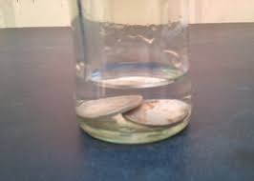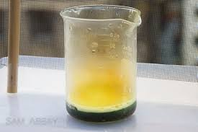
شكل (2) يوضح عملية الازالة بالغمر
تشمل مزايا الازالة الحمضية
- سرعة معدل الازالة ،وسهولة التطبيق
- القدرة العالية على الاحتفاظ بالمعادن ،
- التكلفة المنخفضة نسبيًا
- سهولة معالجة محاليل الازالة واستخلاص المعدن.
وتشمل عيوبها
- تآكل بعض تجهيزات العملية كالمعدات وأنظمة التهوية بالاحماض .
- تستخدم في ازالة عدد محدود من المعادن الأساسية.
- سريعة في مهاجمة سطح المعدن الاساسي مما يحدث تشوه بالنقر قد يتلف المنتج.
- الابخرة المتصاعدة اثناء العملية قد تكون سامة أوضارة بالبيئة.
وقد ساعدت هذه العيوب على استخدام العمليات القلوية في كثير من الحالات كبديل للعمليات الحمضية.(5)

3-2-2-الازالة بالغمر في محاليل قلوية (سيانيدية)
كانت أولى عمليات الازالة بالغمر الكيميائي القلوي معتمدة على السيانيد وحتى مع وجود لوائح وقوانين صارمة للمحافظة على البيئة والتخلص من النفايات وتصريفها ،الا انه لا يزال هناك عدد كبير من المنشآت التي تستخدم مركبات السيانيد في عمليات الطلاء والازالة.
ان الميزة الرئيسية لعملية الازالة بالسيانيد هي أن هذه المركبات تعمل على إذابة معظم طبقات الطلاء مع ترك لمعادن الاساسية سليمة, لدرجة أنه يمكن ترك الأجزاء المراد ازالتها في المحلول لفترة طويلة (حوالي 24 ساعة) ، في درجة حرارة منخفضة (درجة حرارة الغرفة إلى 140 درجة فهرنهايت) ، فإن الأضرار التي يتعرض لها المعدن تكون ضئيلة جدا.
تستخدم محاليل الازالة بالسيانيد مع هيدروكسيد الصوديوم Soduim hydroxide كمصدر للقلوية ولحماية اسطح منتجات الصلب.
السيانيد هو المركب الاساسي الذي يساعد على إزالة طبقات الطلاء في المحلول كما تستخدم المركبات النيترو العطرية Nitro aromatic كعوامل مؤكسدة.
بدأ استخدام محاليل الازالة المحتوية على السيانيد في الانخفاض في سبعينيات القرن الماضي مع تحرك الصناعة نحو العمليات ذات المواد الكيميائية الأكثر أمانًا. (6)
3-2-3-الازالة بالغمر في محاليل قلوية (غير السيانيد).
تعتبر الازالة بمحاليل غير السيانيدية من أكبر العمليات التي تستخدم اليوم تجاريا لإزالة الطلاءات المعدنية ان أكبر تطبيقين هما ازالة طبقات النيكل والنحاس كهربائيا.
نظرًا لأن محاليل الازالة غير السيانيدية عادة ما تكون مركبات خاصة ، فإن التفسير الكيميائي لإزالة الطلاء غير معروف لمعظم المحاليل ويوجد محاليل ازالة تتوفر لمجموعة واسعة من طبقات طلاء المعادن والمعادن الاساسية المطلية.

يؤدي استخدام محاليل إزالة المعادن القائمة على السيانيد إلى توليد مواد ونفايات ملوثة للبيئة بالسيانيد وقد تتطلب هذه النفايات إجراءات خاصة للمعالجة والتخلص منها.
لذلك فان استخدام محاليل الازالة غير السيانيدية تتجنب وجود السيانيد بشكل عام ، هذه المحاليل غير السيانيدي أقل سمية من نظيراتها القائمة على السيانيد وذات خصائص بيولوجية وكيميائية أفضل ، مما يؤدي إلى معالجة أبسط وأقل تكلفة للمحلول المستهلك.
بالإضافة إلى ذلك ، يمكن أن يؤدي استخدام محاليل غير السيانيدية إلى تبسيط عملية استخلاص المعادن من المحاليل المستهلكة.
كما انه يصعب استخلاص المعادن من المحاليل السيانيدية لأنها تكون مركبات معقدة مع الايونات المعدنية.
يمكن استخدام محاليل ازالة الطلاء لمجموعة كبيرة من المعادن والطلاء ولقد أجرى سلاح الجو الأمريكي اختبارات على عدد من محاليل الازالة غير السيانيدي ، والخاصة بطبقات النيكل والفضة وقد تم اعتماد العديد من هذه المحاليل في قاعدة كيلي الجوية.
لا تقتصر التطبيقات على الفضاء الجوي ، ولكن الصناعات مثل السكك الحديدية (أعمدة الكرنك الآلية) وأجزاء السيارات والفضيات كلها تستخدم محاليل ازالة قبل إعادة التجهيز للطلاء.
بالإضافة إلى ذلك ، تعتبر ازالة الطلاء خطوة عادية في أي خط إنتاج عند استخدام وسائل للتعليق ومثبتات الاجزاء في احواض الطلاء ، حيث تغطى بطبقات معدنية يجب إزالتها بانتظام.
-يجب أن يكون الفنييون على درجة عالية من المهارة عند استخدام محاليل ازالة من السيانيد. وعلى العكس فقد أفاد سلاح الجو الأمريكي بأنه ليس مطلوب مستويات مهارة عالية للفنيين العاملين في الازالة غير السيانيدية للمعادن والمنفذة في قاعدة كيلي الجوية.(1)

- تأثيرمحاليل الازالة غير السيانيدية على التكاليف:
عند استخدام محاليل ازالة غير السيانيدية ستنخفض تكاليف معالجة النفايات,إذا لم يتم استخدام محاليل سيانيدية في أي مكان آخر في المنشأة ، وبذلك يمكن القضاء على نظام معالجة السيانيد.
* لا نحتاج لرأس مال كبيرعند التبديل إلى محاليل إزالة غير سيانيدية لأن انظمة المعدات متماثلة, ولكن تكاليف اعداد المحاليل الغير سيانيدية سوف تزيد قليلا مقارنة بالمحاليل السيانيدية.
تتمتع محاليل الازالة غير السيانيدية بالمزايا التالية:-
* تقليل تكاليف معالجة النفايات.
* سهولة استعادة المعادن من محاليل الازالة.
* عمر المحلول أطول لأنه يتحمل زيادة التركيزات المعدنية.
- أحد الحوافز الرئيسية للتخلص من استخدام عمليات الازالة المعتمدة على السيانيد هو تقليل المخاطر الصحية على الفنيين.
عيوب محاليل الازالة الغير سيانيدية-:
- ارتفاع درجات حرارة العملية الذي قد يتسبب في مشاكل بيئية حيث ان التشغيل في درجات حرارة منخفضة يمكن أن يؤدي إلى إبطاء في معدل الازالة وينتج عن ذلك فقدان فعالية المحلول.
- قد تكون معدلات الازالة لبعض الطلاءات أقل من نظيراتها القائمة على السيانيد. لأن العمليات غير السيانيدية أبطأ بكثير من عمليات السيانيد (8 ساعات مقابل ساعة واحدة) لذلك يجب ان يعمل التطوير المستقبلي على تسريع العملية وضبط المحلول للتعامل مع الطلاءات المعدنية المختلفة (مثل الفضة) والمعادن الاساسية للمنتجات.
- يمكن أن تنتج بعض محاليل الازالة تأثيرات سلبية على المعادن الاساسية ، (1)
3-2-4-اهم المحاليل المستخدمة في الازالة بالغمر
اعداد المحلول.
يوجد بعض المبادئ العامة والاساسية لاعداد محاليل الازالة فنجد انه مطلوب ثلاثة عناصر هي:-
أ- مذيب حمض أو قلوي ذو تأثير مؤكسد لاذابة طبقة الطلاء دون ان يؤثر على المعدن الاصلي للمنتج .
ب- مركب معقد (عوامل مخلبية Chelating factors) لزيادة قابلية ذوبان طبقة الطلاء في المحلول وزيادة العمر الافتراضي للمحلول.
ج-مثبطات لاختزال Inhibitors والحد من التفاعل اومهاجمة المعدن الاساسي للمنتج.
ليس من الضروري توفر كل هذه العناصر في محلول الازالة ولكن قد ينجح محلول في اذابة طبقة الطلاء بوجود عنصر واحد فقط فمثلا في يستخدم حمض النيتريك Nitric acid فقط عند ازالة طلاء الفضة من منتجات الصلب غير قابل للصدأ ، دون الحاجة الى العناصر الاخرى.(5)
3-2-4-1- محاليل ازالة طلاء الكروم
-ازالة طلاء الكروم من طبقة النيكل أو النحاس بالغمر في
محلول (1) حمض هيدروكلوريك Hydrochloric acid تركيز من 10 الى 20% بالحجم ودرجة حرارة من20الى 50 درجة مئوية.
محلول (2) حمض هيدروكلوريك Hydrochloric acid تركيز 500 مللي-ثالث اكسيد الانتيمون Antimony trioxide 15 جرام- ماء 500 مللي- ودرجة حرارة الغرفة.(8)
3-2-4-2- محاليل ازالة طلاء الفضة
-ازالة طلاء الفضة من النحاس الاصفر بالغمر في الاتي:-
محلول (1) حمض كبريتيك Sulfuric acid بتركيز 95% بالحجم + حمض نيتريك Nitric acid 5% بالحجم ودرجة حرارة 80 درجة مئوية.
3-2-4-3- محاليل ازالة طلاء النيكل من الصلب والنحاس والزنك بالغمر في
محلول (1)(للنحاس وسبائكه) حمض نيتريك Nitric acid مركز 500 مللي+حمض كبريتيك Sulfuric acid 1لتر+حمض هيدروكلوريك Hydrochloric acid 250مللي- حرارة الغرفة.(8)
محلول (2 للزنك فقط) حمض كبريتيك بتركيز 50% بالحجم ودرجة حرارة من 60 الى 70 درجة مئوية.
3-2-4-4- محاليل ازالة طلاء النحاس
-ازالة طلاء النحاس من الصلب بالغمر في
محلول (1) حمض كبريتيك Sulfuric acid بتركيز 50% بالحجم + حمض كروميك Chromic acid 500جرام /اللتر -حرارة 20 درجة مئوية.
- ازالة طلاء النحاس من الزنك وسبائكه بالغمر في
محلول (2) كبريتيد صوديوم Sodium sulfide 250 جرام/اللتر +كبريت sulfur 32 جرام /اللتر-حرارة الغرفة.(8)
-ازالة طلاء النحاس الاصفر من الصلب بالغمر في
محلول (3) هيدروكسيد امونيوم Ammonium hydroxide بتركيز 62,5% بالحجم + ماء اكسجين Hydrogen Peroxide 37,5 % بالحجم - حرارة 20 درجة مئوية.
3-2-4-5- محاليل ازالة طلاء الذهب
-ازالة طلاء الذهب من طبقة النيكل بالغمر في
محلول (1) سيانيد صوديوم Sodium cyanide 120 جرام/اللتر + يضاف ماء اكسجين Hydrogen Peroxide (100% بالحجم) باستمرارحتى تزال طبقة الطلا( يجب تجنب الابخرة المتصاعدة مع ارتفاع الحرارة).(21)
3-3-الطرق الكهروكيميائية للازالة.
انقسمت طرق إزالة الطلاء المعدني بشكل محدد إلى تصنيفين هما:- الازالة بالغمر الكيميائي أو الازالة بالتحليل الكهربي و ضمن هذه التصنيفات ، يمكن أن تكون المحاليل حمضية أو قلوية أو متعادلة ، وقد كانت عمليات الازالة الكهروكيميائية من بين العمليات الأولى التي استخدمت في صناعة الطلاء نظرًا لطبيعتها الصديقة للبيئة. ومع ذلك ، فإن عملية الإزالة بالغمر الكيميائي هي الأكثر استخدامًا اليوم.
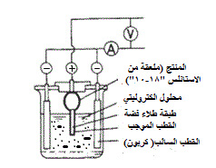
شكل (3) خلية الازالة الكهروكيميائية
وكانت بداية الازالة الكهروكيميائية لاذابة طبقات الطلاء المعدنية تتكون من محاليل الطلاء القديمة و المعتمدة على السيانيد حيث يوضع المنتج في القطب الموجب( الأنود) ويتم إذابة طبقة الطلاء في المحلول ثم تترسب على القطب الموجب (الكاثود) حيث يستخدم حمض معدني قوي ، مثل الهيدروكلوريك ، لازالة الطلاء من الكاثود.
تجهيز المعدات أكثر تكلفة بكثير من الازالة بالغمر الكيميائي كما لا يمكن لعمليات الازالة الإلكتروليتية التعامل بسهولة مع الأشكال الهندسية المعقدة (بسبب المساحات ذات الكثافة العالية أوالمنخفضة في سطح المنتج) أو الأجزاء الضعيفة السمك والصغيرة الحجم التي يجب معالجتها بالبراميل.
يميل المحلول الإلكتروليتي للازالة أيضًا إلى حفر أو النقر للمعدن الاساسي وخاصة في حالة الصلب الذي تم معالجته حرارياً أو يحتوي على نسبة عالية من الكربون أو السبائك المعدنية وبالتالي فان السيطرة الكاملة على العملية أكثر صعوبة بكثير.
ومع ذلك ، فلابد من استخدام المحاليل الالكتروليتية الانودية في المستقبل لما لها من خصائص مميزة مثل:-
- معدلات الازالة سريعة جدا ،
- ذات تأثير ضعيف جدا على المعدن الاساسي للمنتج ،
- التشغيل غير مكلف نسبيًا (اقتصادية)
- القدرة على ازالة طبقات الطلاء المتعددة خلال عملية واحدة.
أكبر استخدام تجاري لعمليات الازالة الكهروكيميائية هو تجهيز وازالة طبقات الطلاء التي تتراكم بكثافة على وسائل التعليق والمثبتات.
في الواقع ، يوجد اليوم اتجاه متزايد نحو استخدام محاليل الازالة الكهروكيميائية بدلاً من الازالة بالأحماض المعدنية الأقل تكلفة لأن الأحماض المعدنية تميل إلى اتلاف الطبقات العازلة لوسائل التعليق بسرعة أكبر. علاوة على ذلك ، فان محاليل الازالة الكهروكيميائية ذات عمر افتراضي اطول بكثير من محاليل الازالة بالاحماض المعدنية.
ومن المزايا الأخرى لعمليات الازالة الكهروكيميائية أنها تحتوي بشكل عام على عوامل مخلبية قليلة جدًا ، و هذا يجعل محاليل الازالة كهربائيا أكثر قبولا لعمليات معالجة النفايات داخل وحدة الطلاء.
في السنوات الأخيرة ، لقد استخدمت العديد من وحدات الطلاء عمليات الازالة الكهروكيميائية لتقليل التكلفة وقد ساعد هذا بعض الشركات المصنعة على تحقيق وفورات كبيرة في التكاليف حيث سيتم تقليل المنتجات المرفوضة بسبب مشاكل إزالة الطلاءات من خلال عمليات الغمر في المحاليل الكيميائية.(
أهم المحاليل المستخدمة للازالة الكهروكيميائية
3-3-1- محاليل ازالة طلاء الكروم
-ازالة طلاء الكروم من طبقة النيكل أو الصلب كهربيا
محلول (1) هيدروكسيد الصوديوم SODUIM hydroxide بتركيز من 75 جرام /اللتر وبقوة تيار 6 فولت .
محلول (2) كربونات الصوديوم Sodium carbonate بتركيز 52 جرام /اللتر وشدة تيار من 5 الى10 امبير/ديسيمتر المربع .(19)
3-3-2- محاليل ازالة طلاء الفضة
-ازالة طلاء الفضة من الصلب كهربيا
محلول (1)سيانيد الصوديوم Sodium cyanide بتركيز من 30 جرام /اللتر وبقوة تيار من 4 الى 5 فولت .
-ازالة طلاء الفضة من النحاس وسبائكه كهربيا
محلول (2) حمض كبريتيك Sulfuric acid 1لتر+ حمض نيتريك Nitric acid مركز 25 مللي وشدة تيار 5 امبير/ديسيمتر المربع ودرجة حرارة 65 درجة مئوية .
محلول (3)سيانيد الصوديوم Sodium cyanide بتركيز من 50 جرام /اللتر + هيروكسيد صوديوم SODUIM hydroxide 10 جرام /اللتر وشدة تيار من 4 الى 6 امبير/ديسيمتر المربع , وتكون الفضة كما بالشكل ( 4 )
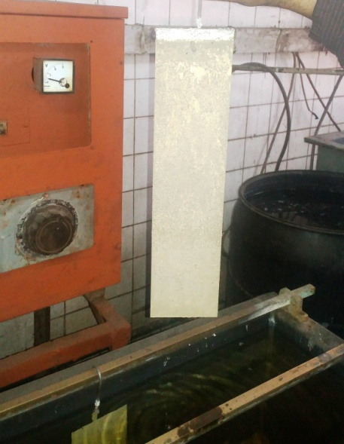
شكل (4) الكاثود مترسب عليه الفضة المزالة
3-3-3- محاليل ازالة طلاء النيكل
-ازالة طلاء النيكل من النحاس أوالزنك أو الصلب كهربيا
محلول (1) حمض كبريتيك Sulfuric acid بتركيز من 60 الى 90% بالحجم+ جليسرين Glycerin 30 جرام /اللتر وشدة تيار من 10 الى15 امبير/ديسيمتر المربع ودرجة حرارة 20 درجة مئوية.
محلول (2) نترات الصوديوم Sodium nitrate بتركيز 550 جرام /اللتر وشدة تيار 10 امبير/ديسيمتر المربع ودرجة حرارة 95 درجة مئوية.
3-3-4- محاليل ازالة طلاء النحاس
-ازالة طلاء النحاس من الصلب كهربيا
محلول (1) حمض كروميك Chromic acid بتركيز 250 جرام /اللتر وشدة تيار من 10 الى5 امبير/ديسيمتر المربع ودرجة حرارة 20 درجة مئوية.
-ازالة طلاء النحاس من الزنك كهربيا
محلول (2) كبريتيد الصوديوم Sodium sulfide بتركيز 120 جرام /اللتر وقوة تيار 2فولت ودرجة حرارة الغرفة.
محلول (3) حمض كبريتيك Sulfuric acid بتركيز 2 جرام /اللتر + حمض كروميك Chromic acid بتركيز 220 جرام /اللتر وشدة تيار 10 امبير/ديسيمتر المربع ودرجة حرارة 20 درجة مئوية.
-ازالة طلاء النحاس الاصفر من الصلب كهربيا
محلول (2) نترات الصوديوم Sodium nitrate بتركيز 190 جرام /اللتر وشدة تيار 2 امبير/ديسيمتر المربع ودرجة حرارة 20 درجة مئوية.
3-3-5- محاليل ازالة طلاء الذهب
-ازالة طلاء الذهب من النحاس كهربيا
محلول (1) سيانيد البوتاسيوم Potassium cyanide بتركيز 15 جرام /اللتر + كربونات البوتاسيوم Potassium carbonate بتركيز 10 جرام /اللتر + حديدو سيانيد البوتاسيوم Ferro potassium cyanide بتركيز 50 جرام /اللتر وقوة تيار 6 فولت ودرجة حرارة 60 درجة مئوية.
-ازالة طلاء الذهب من طبقة النيكل كهربيا
محلول (2) سيانيد صوديوم Sodium cyanide بتركيز 90 جرام /اللتر + هيدروكسيد صوديوم SODUIM hydroxide بتركيز 15 جرام /اللتر وقوة تيار 6 فولت ودرجة حرارة 20 درجة مئوية.(5)

4-اساليب استخلاص المعادن من محاليل الازالة.
لابد بعد الازالة الناجحة لطبقات الطلاء الاستفادة من المعادن التي ذابت أوترسبت في محاليل الازالة وذلك لقيمتها الاقتصادية الكبيرة وخاصة عند ازالة المعادن الثمينة مثل الذهب والفضة.
ويوجد طرق عديدة لاستخلاص هذه المعادن من المحاليل سواء كانت الازالة بالغمر الكيميائي أوبالطرق الكهروكيميائية,
ان طرق استخلاص المعادن من المحاليل تشمل : تبادل الأيونات ، والامتصاص بواسطة الكربون المنشط , والامتصاص الحيوي ، والتناضح العكسي واستخلاص بالمذيبات وعمليات الفصل بالاغشية الدقيقة ومعظم هذه الطرق تعاني من بعض هذه العيوب مثل, الاحتياج لرأس مال ضخم و ارتفاع تكلفة التشغيل وصعوبة التخلص من النفايات الناتجة.
ومن طرق استخلاص المعادن ما يلي:-
4-1. الاستخلاص بالاحلال(الاستبدال). Metal Replacement
انها واحدة من الطرق الأكثر شعبية واقتصادية. وتتكون من خزان يحتوي على الحديد والصوف والرقائق الخشبية. يتم تحريك المحلول مع تدفق مستمر من خلال الخزان وعندما تتم إزالة الفضة ، و استنفاد الحديد ، ينتج رواسب في القاع ,وأخيرا يتم تكرير الرواسب لاستعادة الفضة,وعلى الرغم من أن تكلفة التنفيذ منخفضة ، فإن تكلفة التنقية أعلى من قيمة الفضة المستخلصة.
4-2-الاستخلاص بالتحليل الكهربي Electrolytic recovery
استخدمت هذه التقنية في عام 1930. وهي تشغيل خلية مع اثنين من الأقطاب الكهربائية مغمورة في محلول الكتروليتي ، و تطبيق تيار مستمر ,يتم ترسيب الفضة النقية على الكاثود (عادة الصلب المقاوم للصدأ).
هناك نوعان أساسيان من هذه التقنية: أحدهما الكاثود يدور في محلول والآخر حيث يتدفق المحلول حول الكاثود. نسبة الاستخلاص حوالي 96 ٪ (20 إلى 60 جراما / ساعة فضة عالية النقاء) ، وأنه سهل التشغيل.
4-3. بالترسيب. Precipitation
كانت أول طريقة عملية لاستخلاص الفضة. لقد استخدمت لأكثر من 50 عامًا ، لذلك فهي متطورة جدا. وهي ايضا ترسب معادن النحاس والكادميوم والزئبق والرصاص والنيكل والقصدير ، وغيرها من المعادن الأخرى.
يستخدم عامل مرسب مع عامل تلبيد لزيادة حجم الجزيئات. يتم استرداد الفضة عن طريق الترشيح وتنقيتها ولكن المعدات والمواد المستخدمة باهظة التكاليف.
4-4. التقطير. . Distillation
وعادة ما تستخدم جنبا إلى جنب مع معالجة النفايات السائلة.
فهي تقلل من كمية المياه الموجودة في السائل بنسبة من 80 إلى 100 ٪ وترك الفضة سميكة أو صلبة. ومع هذه الطريقة يمكن استرداد 99 ٪ من الفضة ,ولكن التكلفة مرتفعة ويوصى للمختبرات الصناعية..
4-5. التبادل الأيوني. Ion Exchange
يمكن استخدام هذه التقنية في المحلول التي تحتوي على نسب مئوية منخفضة من الفضة ، مثل المثبتات أو مياه الغسيل ,و في هذه العملية يتم الحصول على الفضة المعدنية من خلال عملية يتم فيها تبادل الأيونات بين مادة صلبة (راتنجية) ومحاليل بأملاح متأينة , يمكن استخلاص أكثر من 90 ٪ من الفضة.

في السنوات الأخيرة ، تم دراسة المواد منخفضة التكلفة مثل المنتجات الزراعية والنفايات الصناعية والمواد البيولوجية مثل المواد الماصة لإزالة المعادن الثقيلة من محاليل الازالة , وهذه المواد مثل قشور الفول السوداني والأرز والقمح ، وبقايا التفاح ، ونشارة الخشب ، والمواد الحيوية الفطرية ، والأعشاب البحرية, التي تتميز بقلة التكلفة و سهولة الحصول عليها و يمكن أن تؤدي إلى توفير كبير في التكاليف وتقليل النفايات. (9)
والطرق الاكثر شيوعا في التطبيق والتي اعتمد عليها البحث في التجارب العملية هي:-
4-6- طريقة الترسيب الكيميائي Chemical deposition method
-تعتبر هذه الطريقة ، أكثر تقنيات المعالجة فعالية من حيث التكلفة و تعتمد على إمكانية اذابة المعادن في شكل مركبات غير قابلة للذوبان مثل الهيدروكسيدات او الكلوريدات بها الايونات المعدنية ، في المحاليل التي تحتوي على عوامل تعقيد.(10)
ولذلك تستخدم هذه الطريقة لتحويل مركبات الايونات المعدنية من صورة معقدة يصعب استخلاص المعدن فيها الى مركبات ابسط تصلح لتنقية المعدن منها وخاصة الثمينة منها مثل الذهب والفضة.
فنجد عند ازالة طبقات الفضة بحمض النيتريك نحصل على محلول نترات الفضة التي يضاف اليها كلوريد الصوديوم ليحدث التفاعل الآتي:-
نترات فضة +كلوريد صوديوم نترات صوديوم +كلوريد الفضة (راسب)
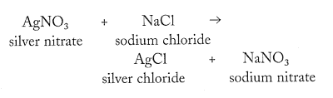
حيث ان كلوريد الفضة راسب ابيض لايذوب في الماء ويمكن بسهولة تحويله لمعدن الفضة بطريقتين هما:-
الطريقة الاولى:
أ-تجفيف وتحميص ملح كلوريد الفضة Silver chloride داخل فرن عند درجة حرارة 70 درجة مئوية.
ب-تسخين كلوريد الفضة لدرجة حرارة عالية تصل الى 1100 درجة مئوية داخل افران خاصة فنحصل مباشرة على معدن الفضة.
ولكن هذه الطريقة تنتج الفضة وبها بعض الشوائب مثل النحاس الذي يجب التخلص منه للحصول على الفضة النقية.
الطريقة الثانية:
- غسيل الملح جيدا بالماء للتخلص من اي شوائب موجودة به.
- نضع كلوريد الفضة في اناء ونضيف اليه الماء بحيث يغطي الماء كل الملح ويرتفع منسوب الماء بمقدار 4سم .
- نضيف ببطء هيدروكسيد الصوديوم SODUIM hydroxide مع التحريك جيدا منلاحظ ارتفاع درجة حرارة المحلول ويتحول كلوريد الفضة Silver chloride الى اكسيد الفضة Silver oxide.
- يضاف سكر الفركتوز Fructose sugar (كعامل مختزل) الى أكسيد الفضة Silver oxide فيتحول الى معدن الفضة.
- يتم غسيل الفضة جيدا وتجفيفها وتجهيزها للاستخدام ,وتكون نسبة نقاء معدن الفضة تتراوح بين 98% الى 99%.(11)

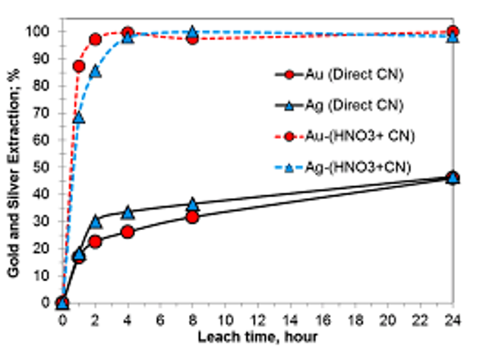
شكل (5) منحنى العلاقة بين الفضة والذهب المستخلص وزمن الازالة
- فنجد معظم محاليل الازالة بالغمر الكيميائي يتحول فيها طبقات الطلاء الى ايونات معدنية في صورة مركبات مع محلول الازالة فمثلا عند ازالة الفضة من منتجات الصلب غير قابل للصدأ نجد ان طبقة الطلاء تتفاعل مع حمض النيتريك Nitric acid مكونة نترات الفضة Silver nitrate التي تتحول بالترسيب الى كلوريد الفضة Silver chloride.(12)

4-7-الاكتساب الكهربي Electrowinning
هي عملية يطلق عليه ايضا الاستخلاص بالكهرباء (electroextraction ) ويتم فيها ترسيب كهربي للمعادن من المحاليل التي بها ايونات معدنية, وتستخدم التنقية الكهربية ( Electrorefining ) كعملية مماثلة لإزالة الشوائب من المعدن, كلتا العمليتين معتمدة عل نظرية عمل الطلاء الكهربائي وهي تقنيات مهمة لاستخلاص وتنقية المعادن غير الحديدية بشكل اقتصادي ومباشر. ونتيجة هذه العمليات معادن يطلق عليها مكتسب بالكهرباء(electrowon ).وفي عملية الاكتساب الكهربي ، يتم تمرير تيار من أنود خامل من خلال محلول سائل يحتوي على ايونات المعدن بحيث يتم استخراج المعدن أثناء ترسبه بالطلاء الكهربائي على الكاثود وتو ضح الاشكال (6) و(7)و (8)و (9).
في عملية التنقية الكهربية ، تتكون الأنودات من معدن غير نقي (به شوائب) ، وبما أن التيار يمر عبر المحاليل الحمضية ، فتتآكل الأنودات في المحلول ويترسب المعدن النقي على الكاثودات.(13)
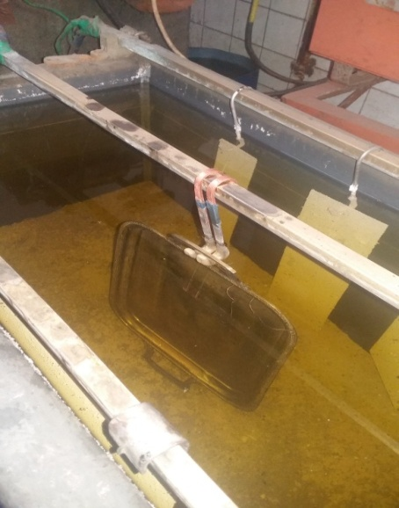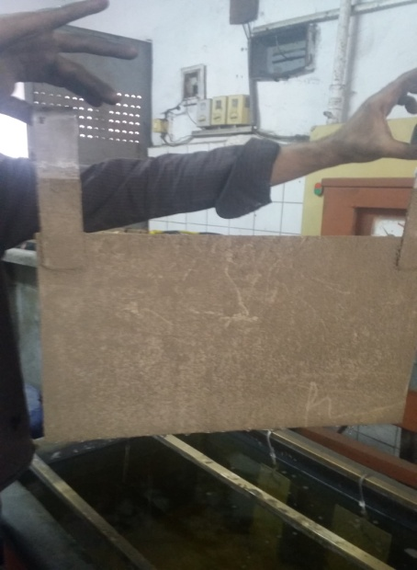
شكل (7) شكل الكاثود بعد الازالة
شكل (6)بداية ازالة آنية من النحاس

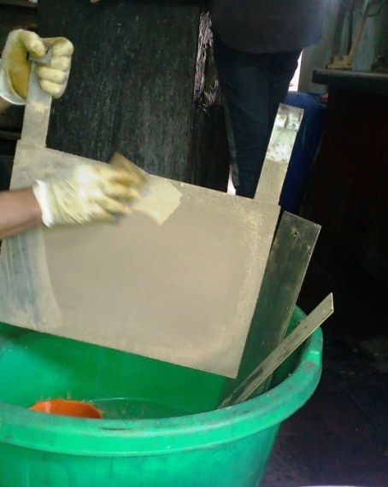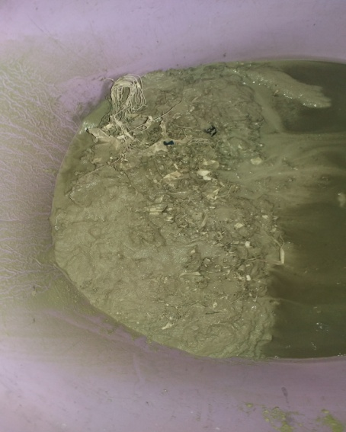
شكل (9) مسحوق الفضة بعد الازالة
شكل(8)ازالة مسحوق الفضة من الكاثود
5-اقتصاديات ازالة طبقات الطلاء في مختلف المحاليل
يمكن تقسيم محاليل الازالة المعدنية طبقا لقيمتها الاقتصادية الى:-
-محاليل تحتوي على المعادن الثمينة
(أ) المحاليل التي تحتوي فقط على المعادن الثمينة الموجودة في المجموعة البلاتينية
(ب) المحاليل التي تحتوي فقط على معادن الذهب والفضة .
(ج) المحاليل التي تحتوي على كل من معادن مجموعة البلاتين والذهب.
-محاليل تحتوي على المعادن غير الثمينة
- محاليل تحتوي على النيكل.
- محاليل تحتوي على النحاس.

وحتى في الوقت الذي خرجت فيه الولايات المتحدة عن اتخاذ الذهب كمعيار اقتصادي، نجد ان معظم الوحدات الانتاجية اهتمت بمحاليل الازالة الخاصة بالذهب والفضة لما لها من قيمة اقتصادية عالية وايضا للقيود التي فرضت من قبل الكونغرس لشراء البلاتين.
ترتبط القيم الاقتصادية لعمليات ازالة طبقات الطلاء المعدنية بعدة حالات منها:-
5-1-ازالة طبقات الطلاء من المنتجات القديمة.(لتحسين المظهر)
عند اعادة طلاء المنتجات المعدنية القديمة التي تأثرت فيها طبقة الطلاء بالعوامل المختلفة سواء البيئية أو الاستخدامية وأنتهى عمرها الافتراضي وأصبحت غير صالحة للاستخدام, لذلك يجب ازالة طبقة الطلاء القديمة واستبدالها بأخرى جديدة وخاصة اذا كان المعدن الاساسي مازال محتفظا بشكله وسطحه دون تأثر –كما في شكل ( ) و( ) و( ) والذي يوضح الانية قبل الازالة وبعدها.
- فبدلا من شراء منتج جديد (بتكلفة عالية كلية)تزال طبقة الطلاء القديمة ويعاد طلاء المنتج فقط (تكلفة منخفضة جزئية).
-تحسين مظهر سطح المنتج أو تحويل لونه الى معدن آخر فمثلا قد يكون المنتج مطلي بالفضة وهي سريعة التحول في الهواء فيمكن استبدالها بطبقة من الذهب بعد ازالة الفضة.
-الاستفادة من معدن طبقة الطلاء القديمة وخاصة اذا كانت من معدن ثمين( الذهب أوالفضة)
5-2- ازالة طبقات الطلاء من المنتجات الجديدة.(المحافظة على معدل الانتاج)
- ازالة طبقة الطلاء عند الفشل في تحقيق الهدف منها سواء كان بعدم الالتصاق أو مظهر غير مرغوب فيه أولاي عيوب اخرى مثل(خشونة –نقر –عدم استواء السطح.....وغيرها),أوعدم تحقيق الخصائص المطلوبة لوظيفة المنتج. وذلك بدلا من صناعة المنتج مرة أخرى وهذا سيوفر تكلفة الخامات والطاقة والمجهود البشري.

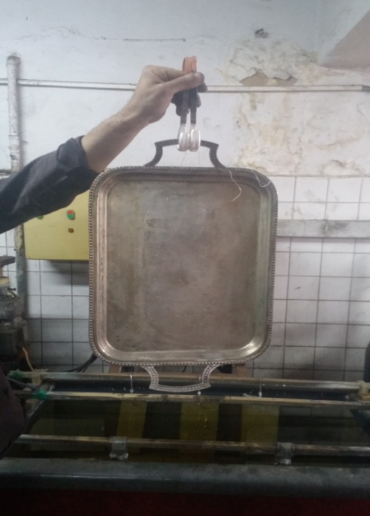
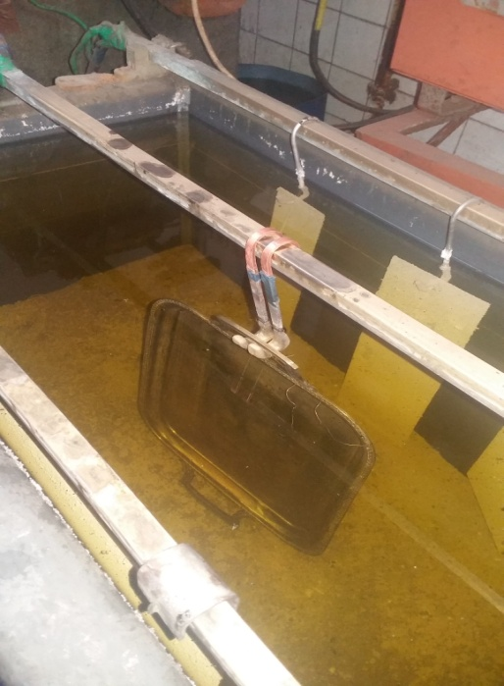
شكل (11) آنية من النحاس أثناء الازالة
شكل (10) آنية من النحاس قبل الازالة
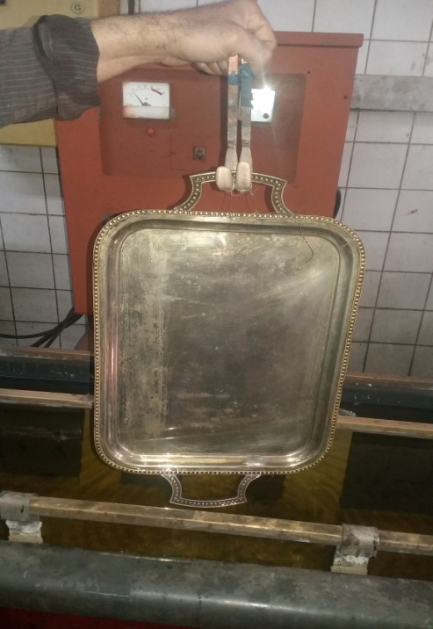
شكل (12) الآنية من النحاس بعد الازالة

- المحافظة على كلا من معدن طبقة الطلاء واعادة استخلاصها واستخدامها مرة أخرى ,وايضا سطح المنتج المطلي من التلف والتشوه بالنقر باستخدام محاليل الازالة المناسبة.
5-3- ازالة طبقات الطلاء من وسائل التعليق والمثبتات.(الاستفادة من معادن مترسبة في غير موضعها)
-ازالة طبقات الطلاء من وسائل التعليق والمثبتات يحسن من أداء هذه الادوات لوظيفتها حيث ان تراكم طبقات الطلاء على أسطح هذه الوسائل يؤدي الى زيادة مساحة التوصيل بين سطح المنتج ووسائل التعليق مما يترك جزء من سطح المنتج بدون طلاء.
- عدم ازالة طبقات الطلاء المتراكمة سيؤدي الى تكلفة شراء وسائل تعليق ومثبتات جديدة .
- الاستفادة من المعادن المترسبة على هذه الادوات وخاصة المعادن الثمينة.
5-4- استخلاص المعادن من المحاليل المختلفة للازالة.(اعادة استخدام المعادن )
-الاحتفاظ بالمعادن الكونة لطبقات الطلاء في محاليل الازالة وحمايتها من الاهدار والفقد وخاصة عند ازالة الطلاءات من المنتجات الجديدة.
-الاستفادة الاقتصادية عند استخلاص المعادن من محاليل الازالة واستخدامها مرة أخرى في عمليات الانتاج والتشغيل.
- المعالجة باستخلاص المعادن من محاليل الازالة يحافظ على البيئة من التلوث وخاصة بالمعادن الثقيلة التي لها بالغ الضرر.
6- طرق التجريب Methods
موضوع التجربة Subjects
تجربة ازالة طلاء الفضة من اسطح منتجات النحاس وسبائك النحاس (كهروكيميائيا).,و الهدف منها ازالة طبقة طلاء الفضة دون التأثير على معدن المنتج الاساسي في محلول الازالة.
المواد(العينات والادوات) Materials
الأدوات وهي: ـ
* أدوات القياس وتتمثل في
ـ ترمومتر مئوي لقياس درجة الحرارة في المحاليل
- بيكر من الزجاج سعته 1لتر يستخدم كحوض للازالة في التجربة " بعدد الأحواض المطلوبة "
ـ بيكر 50 مم3، 250 مم3 لمعايرة السوائل اللازمة للمحاليل
ـ مصدر التيار الكهربي المباشر d.c مزود بجهازي أميتر وفولتميتر لقياس شدة وقوة التيار
* أدوات التعليق. والتأكد من نظافة أسلاك ووسائل التعليق الخاصة بالآنود والكاثود لضمان سريان التيار الكهربي خلال الدائرة بشكل طبيعي.
- ميزان رقمي
ب ـ العينات وهي:-
ـ عينة الازالة وهي شريحة من سبيكة النحاس الاصفر(النحاس والزنك) مطلية بالفضة على شكل مستطيل 4سم ×6,25 سم
ـ شريحة من الصلب غير قابل للصدأ Stainless steel وعلي شكل مستطيل 5 سم ×10 سم .
الإجراءات Procedures
- تسير الخطوات العملية للتجربة طبقا للرسم التخطيطي الموضح بالشكل رقم ( 13 ) وهي كالأتي:
ـ تجهيز العينة بالخطوات الاتية:-
ملحوظة (يتضح من سطح العينة بالشكل (14) ان طبقة الطلا بها تقشير وظهور بعض المساحات البسيطة ذات اللون الاصفر لسبيكة النحاس والزنك وهذا هو السبب المباشر للازالة)

التطهير بالمذيبات
Solevent cleaning

الغسيل بالماء الجاري
Rinsing
الغسيل بالماء الجاري
Rinsing
التطهير الكيميائي
Chemical cleaning

التطهير الكهروكيميائي
Electrocleaning
الغمر في حمض
Pickling
ازالة الطلاء كهربيا
Electro-stripping
التصفية
Drag out
الغسيل بالماء الجاري
Rinsing
الغسيل بالماء الجاري
Rinsing
الغمر في حمض خليك
Pickling
شكل(13) رسم تخطيطي لخطوات عملية الازالة الكهروكيميائية
Diagram of the steps of the electrochemical stripping process

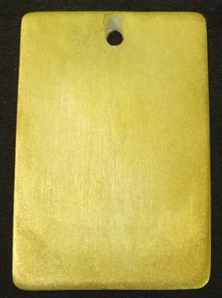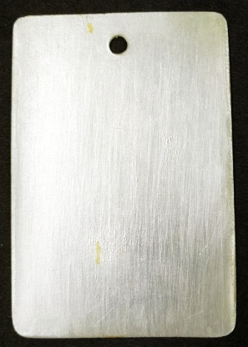
شكل (15)سطح العينة بعد الازالة
شكل(14) سطح العينات قبل الازالة

6-1-1 ـ تطهير العينة بالمذيبات العضوية مثل البنزين ويطبق بفرشاة أو قطنة
مبللة بالمذيب
6-1-2 ـ التطهير الكيميائي في المحلول الأتي: ـ
ـ هيدروكسيد صوديوم 23 جرام / لتر
ـ كربونات صوديوم 22 جرام /لتر
ـ ميتاسليكات صوديوم 7 جرام / لتر
ـ ثلاثي فوسفات صوديوم 5 جرام / لتر
ـ بولي اوكسي ايثيلين استر 2 جرام / لتر
ـ درجة الحرارة من 71درجة مئوية: 90درجة مئوية
ـ الزمن من 1الى 5 دقائق
6-1-3 ـ التطهير الكهروكيميائي في المحلول الآتي: ـ
ـ هيدروكسيد صوديوم 31 جرام / لتر
ـ ميتاسليكات صوديوم 20 جرام / لتر
ـ ثلاثي فوسفات صوديوم 5 جرام / لتر
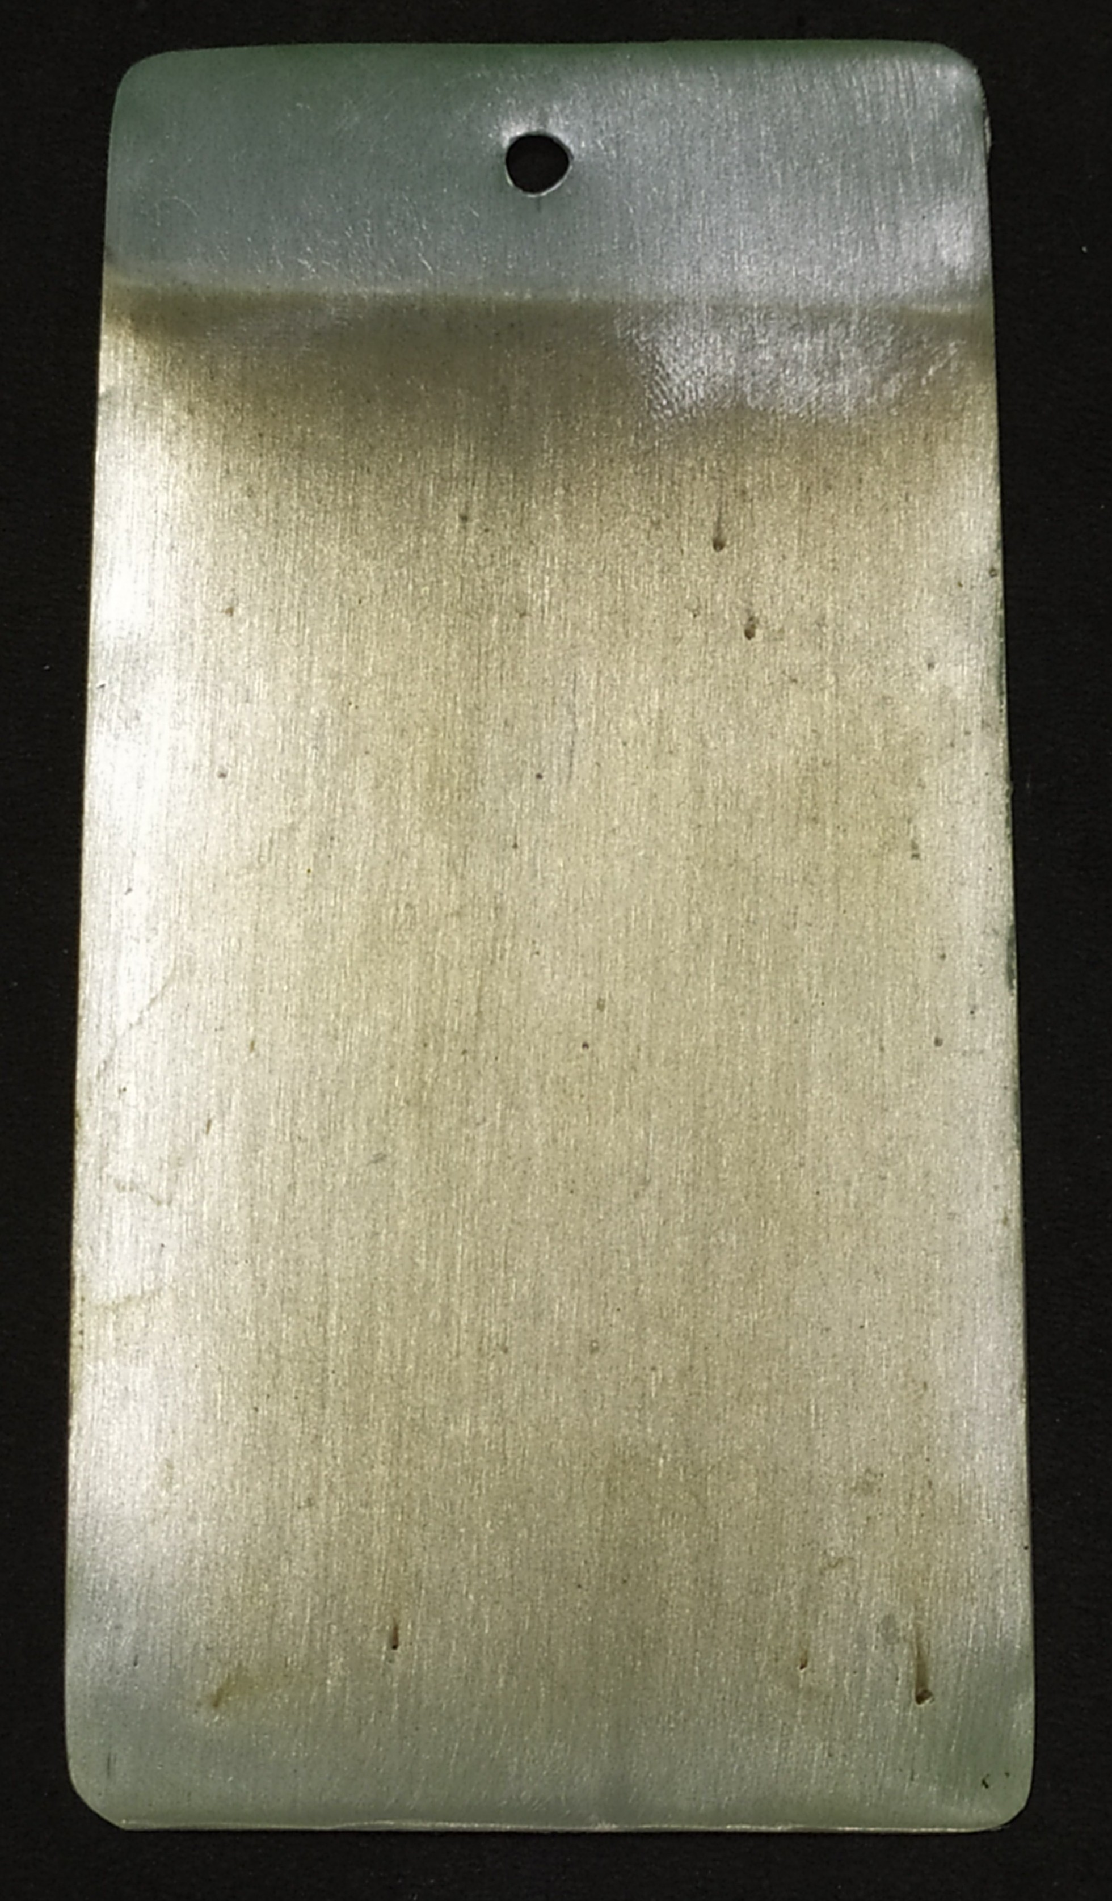
ـ كربونات صوديوم 3 جرام / لتر
ـ كبريتات صوديوم لورية 1 جرام / لتر
ـ درجة الحرارة 80 درجة مئوية
ـ التيار 7 أمبير / ديسمتر2
ـ الأنود صلب غير قابل للصدأ رقم 316
ـ الزمن 30 ثانية معالجة كاثودية "
6-1-4 ـ الغسيل بالماء الجاري
6-1-5 ـ الغمر في محلول حمض كبريتيك تركيز 100 مللي / لتر
6-1-6 ـ الغسيل بالماء الجاري.
6-1-7 ـ الازالة في المحلول الأتي: ـ
ـ سيانيد صوديوم 50 جرام / لتر
ـ هيدروكسيد صوديوم 10 جرام / لتر
ـ كثافة التيار 4.3 - 5.7 أمبير / ديسمتر 2
شكل (16)سطح الكاثود بعد الازالة
ـ درجة الحرارة حرارة الغرفة
ـ الكاثود صلب غير قابل للصدأ رقم 316
-الزمن من 10 إلى 25 دقيقة
6-1-8 - عملية التصفية والغسيل كالاتي:-
- التصفية في ماء مقطر
- الغسيل بالماء الساخن
- الغسيل في حمض خليك مخفف 10%
- الغسيل بالماء الجاري

* النتيجة Result
بعد مرور زمن الازالة المحدد نلاحظ تحول سطح العينة كما بالشكل (15) ويكون شكل الكاثود كما بالشكل(16).

منحنى (1)العلاقة بين زمن الازالة ووزن الفضة

.
موضوع التجربة(2) Subject
-ازالة طبقات طلاء الفضة من أسطح منتجات الصلب غير قابل للصدأ (كيميائيا)., والهدف منها التجربة ازالة طبقة طلاء الفضة بالغمر دون التأثير على معدن المنتج الاساسي في محلول الازالة.
المواد(العينات والادوات) Materials
أ ـ الأدوات وهي: ـ
* أدوات القياس وتتمثل في
ـ ترمومتر مئوي لقياس درجة الحرارة في المحاليل
- بيكر من الزجاج سعته 1لتر يستخدم كحوض للازالة في التجربة
" بعدد الأحواض المطلوبة "

ـ بيكر 50 مم3، 250 مم3 لمعايرة السوائل اللازمة للمحاليل
* أدوات التعليق. والتأكد من نظافة أسلاك ووسائل التعليق .
- ميزان رقمي
ب ـ العينات وهي:-
ـ عينة الازالة وهي شريحة من سبيكة الصلب غير قابل للصدأ (Stainless steel) مطلية بالفضة على شكل مستطيل 4سم ×6,25 سم
الإجراءات Procedures
تسير الخطوات العملية للتجربة طبقا للرسم التخطيطي الموضح بالشكل رقم (17) وهي كالأتي:
ـ تجهيز العينة بالخطوات الاتية:-
ملحوظة (يتضح من سطح العينة بالشكل (18) ان طبقة الطلا بها تقشير وعدم التصاق وهذا هو السبب المباشر للازالة)
6-2-1 ـ تطهير العينة بالمذيبات العضوية مثل البنزين ويطبق بفرشاة أو قطنة
مبللة بالمذيب
6-2-2 ـ التطهير الكيميائي في المحلول الأتي: ـ
ـ هيدروكسيد صوديوم 23 جرام / لتر
ـ كربونات صوديوم 22 جرام /لتر
ـ ميتاسليكات صوديوم 7 جرام / لتر
التطهير بالمذيبات
Solevent cleaning

الغسيل بالماء الجاري
Rinsing
الغسيل بالماء الجاري
Rinsing
التطهير الكيميائي
Chemical cleaning

التطهير الكهروكيميائي
Electrocleaning
الغمر في حمض
Pickling
ازالة الطلاء بالغمر
Stripping
الغسيل بالماء الجاري
Rinsing
التصفية
Drag out
شكل(17) رسم تخطيطي لخطوات عملية الازالة الكيميائية
Diagram of the steps of the chemical stripping process

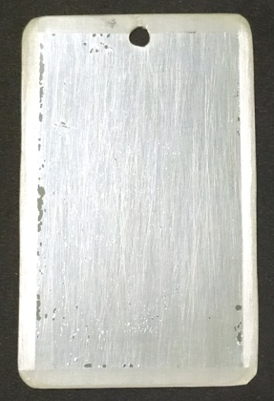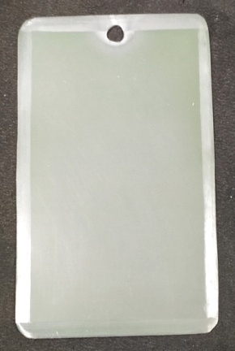
شكل(19) سطح العينة بعد الازالة
شكل(18) سطح العينة قبل الازالة

ـ ثلاثي فوسفات صوديوم 5 جرام / لتر
ـ بولي اوكسي ايثيلين استر 2 جرام / لتر
ـ درجة الحرارة من 71درجة مئوية الى 90درجة مئوية
ـ الزمن من 1الى 5 دقائق
6-2-3 ـ الغسيل بالماء الجاري
6-2-4 ــ الازالة في المحلول الأتي: ـ
ـ حمض نيتريك مركز (تركيز 86%)
ـ درجة الحرارة من 45 الى 55 درجة مئوية
-الزمن من 3 إلى 5 دقيقة
- عملية التصفية والغسيل كالاتي:-
6-2-5 - التصفية في ماء مقطر
6-2-6 ـ الغسيل بالماء الجاري
* النتيجة Result
بعد مرور زمن الازالة المحدد نلاحظ تحول سطح العينة الى سبيكة
الصلب غير قابل للصدأ كما بالشكل (18).
الاستنتاج Conclusion:
من خلال التجارب يتضح الاتي:-
- -يجب ازالة طبقات الطلاء اذا كانت غير مطابقة للمواصفات أو بها عيوب نتيجة طول فترة الاستخدام.
- -يجب تطهير المنتج قبل عملية الازالة لضمان نجاح ازالة الطلاء من جميع سطح المعدن.
- -ازالة طبقات الطلاء الفضة في المحاليل القلوية بالطرق الكهروكيميائية تحافظ عل المعدن الاساسي دون اي تشوه مثل النقر.
- -يمكن استخدام المحاليل القلوية لازالة طبقات الفضة من المعادن التي تتأثر بالاحماض المختلفة مثل النيتريك والكبريتيك والهيدروكلوريك.
- -نسبة وزن الفضة المزالة من سطح المعدن تزيد كلما زاد وقت العملية.
- -يجب ازالة طبقة طلاء الفضة باستخدام قطب موجب خامل من الصلب غير قابل للصدأ حتى يسهل استعادة الفضة منه مرة اخرى.
- -تستخدم المحاليل الحمضية في عملية الازالة بالغمر من المعدن والسبائك التي لا تتأثر بالاحماض مثل الصلب غير قابل للصدأ.

7- أهم نتائج البحث
7-1-ان لعملية الطلاء بعض المشاكل والعيوب التي تحدث لطبقة الطلاء مثل ضعف الالتصاق وغيرها من العيوب التي يصعب معها تأدية سطح المنتج المطلي لوظائفه سواء كانت استخدامية أو جمالية ,مما يضطر القائمين بالعملية لازالة طبقة الطلاء واستبدالها بأخرى ذات خصائص أفضل وخالية من العيوب.
7-2- الاستفادة الفعلية من المعادن المستخدمة في عمليات الطلاء الكهربي لا تزيد نسبتها عن 30٪ إلى 40٪ فقط من اجمالي المعادن المستخدمة في هذه العملية.
7-3- ازالة طبقات طلاء المعادن وخاصة الثمينة من سطح أي منتج عملية صعبة وتحديًا لا يفضله معظم العاملين في مجال الطلاء.
7-4-اسباب ازالة طبقات الطلاء من اسطح المنتجات المعدنية الجديدة ,خشونة الحواف والسطح لطبقة الطلاء-عدم الالتصاق-ضعف سمك طبقة الطلاء...................وغيرها
7-5- المنتجات المعدنية القديمة التي انتهى العمر الافتراضي لطبقة طلائها تحتاج للازالة ومن ثم إعادة الطلاء لتحسين مظهرها -كما يجب ازالة طبقات الطلاء من وسائل التعليق والمثبتات للاستفادة من معادن الطلاء واعادة استخدامها.
7-6-هناك عدة طرق ميكانيكية و كيميائية وكهروكيميائية لازالة الطلاء المعدني حيث تعتمد على الاحتكاك أو الغمر في المحاليل (الكيميائية) أو تقوم الوحدات الأنودية (كهربائيا) بترسيب أيونات المعادن على الكاثودات.
7-7- تُفضل عمليات الإزالة بالغمر في صناعة المنتجات لعدة اسباب منها سهولة ازالة طبقات الطلاء من اسطح الاشكال لمعقدة و معدات أقل و سهولة التطبيق.
7-8- عمليات الازالة بالغمر الكيميائي القلوي غالبا معتمدة على أملاح السيانيد التي تذيب معظم طبقات الطلاء مع ترك المعادن الاساسية سليمة,ولكن لها تأثير سلبي على الانسان والبيئة ,في حين محاليل الغير سيانيدية ليس لها تأثير واضح على البيئة مع سهولة استعادة المعادن من محاليل الازالة وعمر المحلول الافتراضي طويل.
ولكنها ذات تأثيرات سلبية على المعادن الاساسية- مع بطء معدلات الازالة وتكلفة اعداد المحاليل عالية.
7-9- عمليات الازالة الكهروكيميائية من العمليات الهامة التي استخدمت في صناعة الطلاء لطبيعتها الصديقة للبيئة. معدلات الازالة سريعة جدا ، ذات تأثير ضعيف جدا على المعدن الاساسي للمنتج ، القدرة على ازالة طبقات الطلاء المتعددة خلال عملية واحدة , ولكن تجهيز المعدات ذات تكلفة كبيرة كما لا يمكن التعامل بسهولة مع الأشكال الهندسية المعقدة
7-10- لابد بعد الازالة الناجحة لطبقات الطلاء الاستفادة من المعادن التي ذابت أوترسبت في محاليل الازالة وذلك لقيمتها الاقتصادية الكبيرة وخاصة عند ازالة المعادن الثمينة مثل الذهب والفضة ,ومن الطرق الاكثر شيوعا في التطبيق والتي اعتمد عليها البحث في التجارب العملية -طريقة الترسيب الكيميائي وطريقة الاكتساب الكهربي Electrowinning
7-11- لعمليات ازالة طبقات الطلاء المعدنية عدة قيم اقتصادية منها:-
-تحسين مظهر المنتجات القديمة والاستفادة من المعادن المترسبة بالازالة.
-المحافظة على معدلات الانتاج بازالة طبقات الطلاء من المنتجات الجديدة.
-الاستفادة من معادن مترسبة في غير موضعها بازالة طبقات الطلاء من وسائل التعليق والمثبتات.
- اعادة استخدام المعادن المستخلصة من المحاليل المختلفة للازالة.
7-12-وكان من أهم نتائج تجارب البحث أن:-
- تجهيز سطح المنتج قبل الازالة هام وضروري لنجاح العملية وضمان ازالة طبقة الطلاء كاملة.
-عملية الازالة الكهروكيميائية تحافظ على سطح معدن المنتج الاصلى من التأثيرات السلبية مثل النقر وغيره- وكلما زاد زمن الازالة زادت معه نسبة الفضة في المحلول او على الكاثود كما يجب استخدام الكاثود من معدن اومادة خاملة حتى يسهل استخلاص الفضة منها.
-عملية الازالة الكيميائية بالغمر سريعة وذات نتائج أفضل ولكنها لاتصلح الا لمعادن محددة.

المراجع
1-Janikowski, S.K., et al.- 1989.- Noncyanide Stripper Placement Program.- Air Force Engineering & Services Center. ESL-TR-89-07
2- T. Jones, M.1.M.F-2004-Stripping of Precious Metal Coatings- Metal Finishing
Volume 102, Issue 2, , Pages 14-21
3-G. N. K. Ramesh Bapu*, C. Eagammai and S. Jayakrishnan-2008 - Electrolytic recovery of silver from low concentrated silver cyanide spent plating solutions- Institute of Metal Finishing- Maney on behalf of the Institute-p.p.67-72
4-. Sekar*, T. C. Selvi, C. Eagammai and S. Jayakrishnan-2007-Chemical stripping of gold deposits from different substrates- Transactions of the Institute of Metal Finishing - VOL 85 NO 3 R
5- D.R.GABE IPTME-2006- METAL STRIPPERS: THEIR SCIENCE AND TECHNOLOGY., LOUGHBOROUGH UNIVERSITY, LE11 3TU, UK. Trans Inst Met Fin Tutorial Series

6- www.PF online.com- Enthone Inc. Posted on: 9/29/2011
7- CHARLES ROSENSTEIN- 2011-STRIPPING METALLIC -12th Issue by Metal Finishing Magazine -- New York-USA.
8 - N.V parthosoradhy –1989- Practical Electroplating Handbook – New Jersey- U.S.A – Prentice Hall Inc-pp.307-309
9- K.K. Wong, C.K. Lee *, K.S. Low, M.J. Haron-2003-Removal of Cu and Pb from electroplating wastewater using tartaric acid modified rice husk- Selangor, Malaysia- Chemistry Department, Faculty of Science and Environmental Studies, Universiti Putra Malaysia,
10- O. Gyliene, J. Aikaite, O. Nivinskiene, 2004- Recycling of Ni(II)–citrate complexes using precipitation in alkaline solutions, J. Hazard. Mater-pp.105 , 109–111.
11-https://www.finishing.com/195/29.shtml-25/7/2019
12- P. Gomathi Priyaa, C. Ahmed Bashab,∗, V. Ramamurthia, S. Nathira Begumb-2008-Recovery and reuse of Ni(II) from rinsewater of electroplating industries-
Department of Chemical Engineering, A.C. College of Technology, Anna University, Chennai 600025, India
13- Wong Wai Leong Eugene and Arun S. Mujumdar- Mar 2009- Gold Extraction and Recovery Processes- Minerals, Metals and Materials Technology Centre (M3TC)
Faculty of Engineering, National University of Singapore-
14- D.R.GABE IPTME-2006- METAL STRIPPERS: THEIR SCIENCE AND TECHNOLOGY., LOUGHBOROUGH UNIVERSITY, LE11 3TU, UK. Trans Inst Met Fin Tutorial Series.
15-Pilar González1, F. Javier Recio2-2011- Silver Recovery from Acidic Solutions by Formation of Nanoparticles and Submicroparticles of Ag on Microfiltration Membranes--España-Universidad Autónoma de Madrid, Madrid-InTech Europe-pp.439-440
16-Lei Zhu1,a,Jingsong Wang1,b,*, Zhengwei Xiong1,c,* -2015.- Recovery of Nickel by Electrolytic Method from Electroplating Wastewater- University of South China, Hengyang- China- Atlantis Press-
17- Wen-juan Zhang,Ling Liu, Cheng-mei Li.Industrial Safety and Environmental Protection,Vol.32(2006),P.35(in Chinese)
18- Dr-Ing. N. V. Mandich, CEF, AESF Fellow- 2002- Surface Preparation of Metals Prior to Plating- HBM Electrochemical & Engineering Co.-USA-pp.764-773.
19- Richard Menini, Nihad Ben Salah, and Rachid Nciri- 2003- Stripping Methods Studies for HVOF WC-10Co-4Cr Coating Removal- Journal of Materials Engineering and Performance- Volume 13-pp.185-188.
20- Zorica Stojanovi´c, a Zuzana Koudelkova, b Eliska Sedlackova- 2018- Determination of chromium(VI) by anodic stripping voltammetry using a silver-plated glassy carbon electrode - Analytical Methods- The Royal Society of Chemistry- Serbia-pp. 2917–2923
21-Greg Valero-Drew Amorosi- 2009-STRIPPING METALLIC COATINGS-metal finishing-76th Guidebook and Directory Issue-New York-USA-pp.344-349

